COSAS QUE PASAN…

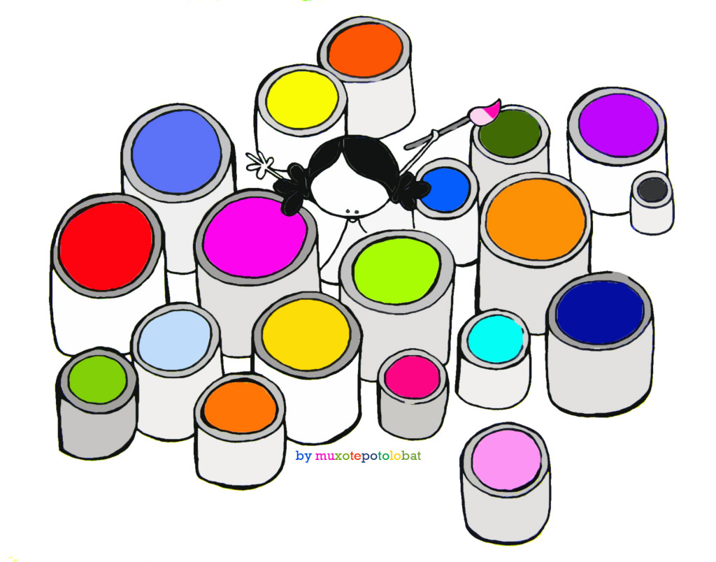

**6. noviembre. 2018**

Buenos días. Cosas Que Pasan, que hoy es de nuevo martes

El otro día dije en 2º de ESO: ¡viva los chivatos! Todos me miraron mal. Y no quiero ni imaginar lo que estaréis pensando la mayoría de vosotros. Pero vamos a hablar de ello. A lo mejor, alguno, al final, está un poco de acuerdo conmigo.

El tema salió a cuento de que, cuando hay alguno que se porta mal en clase, no deja trabajar y cosas así, hay bastantes que le ríen las gracias y, claro, lo malo no es sólo el que da la lata, sino los que se lo ríen. Porque no se ayuda a un compañero riéndole las cosas que hace mal. Le estamos dando el papel de gracioso de la clase y ya tiene que cargar todo el tiempo con ese papel… ¿y habéis pensado alguna vez lo cansado que tiene que ser hacer las cosas para cumplir con un papel que me han dado, qué cansado es tener que ser el gracioso todo el tiempo…?

No. No se ayuda de esa manera. Algunos me dijeron: “es que le decimos que se calle o que se esté quieto y no nos hace caso”. Yo dije: “decídselo al profesor”. Respuesta inmediata: “entonces somos unos chivatos”. Y fue cuando les dije: “¡viva los chivatos!”

Porque claro, si yo quiero ayudar a un compañero a que trabaje en clase y haga las cosas bien, y resulta que no me hace caso, tendré que buscar otra manera de ayudarle, que es pidiendo a un adulto, al profesor que le ayude él, porque yo no puedo… Por eso ¡viva los chivatos!

Desde luego, estoy hablando de los chivatos que quieren ayudar. No de esos que van al profe a decirle: éste me ha empujado, el de más allá se está copiando, el otro no ha traído las tareas… Esos chivatos no merecen la pena, son niños inmaduros…

Pero el chivato que merece la pena, es el que quiere ayudar. A sus compañeros, a los profesores, al colegio. Es el que habla con un adulto cuando sabe algo que está mal y él no puede solucionarlo. El que sabe que un compañero o más de uno, se está metiendo con otro compañero. Y lo dice. El que ve un escrito insultante en el encerado o en un baño. Y lo dice. El que se entera de quién se escapa, quién hace daño. Y lo dice. El que ve quién rompe un cartel en la pared del pasillo anunciando algo. Y lo dice. Sencillamente porque quiere que todo esté bien, que todos estemos a gusto. Y cuando él solo no puede, busca ayuda en quien puede dársela, que es un adulto.

Por eso, ¡viva los chivatos! Ojalá en Gamarra haya muchos chivatos de los que merecen la pena. Pensadlo, a lo mejor más de uno está ya de acuerdo conmigo…

Pasad un buen día. Y si conocéis a algún chivato, dadle la enhorabuena.

Mañana es miércoles: celebración de la Eucaristía a las 8’20. Además de la clase de 4º ESO, que le toca, estáis invitados a venir todos los niños de Primaria. Como hace pocos días hemos celebrado el día de los difuntos y estábamos de puente, vamos a pedir en la Eucaristía de mañana por todos los que nos han dejado en el último tiempo: cercanos al colegio, familiares de cada uno de nosotros, amigos… Como comunidad educativa nos reunimos para rezar por todos ellos.

Decidlo en casa, claro, por si algunos de vuestros familiares quieren venir.